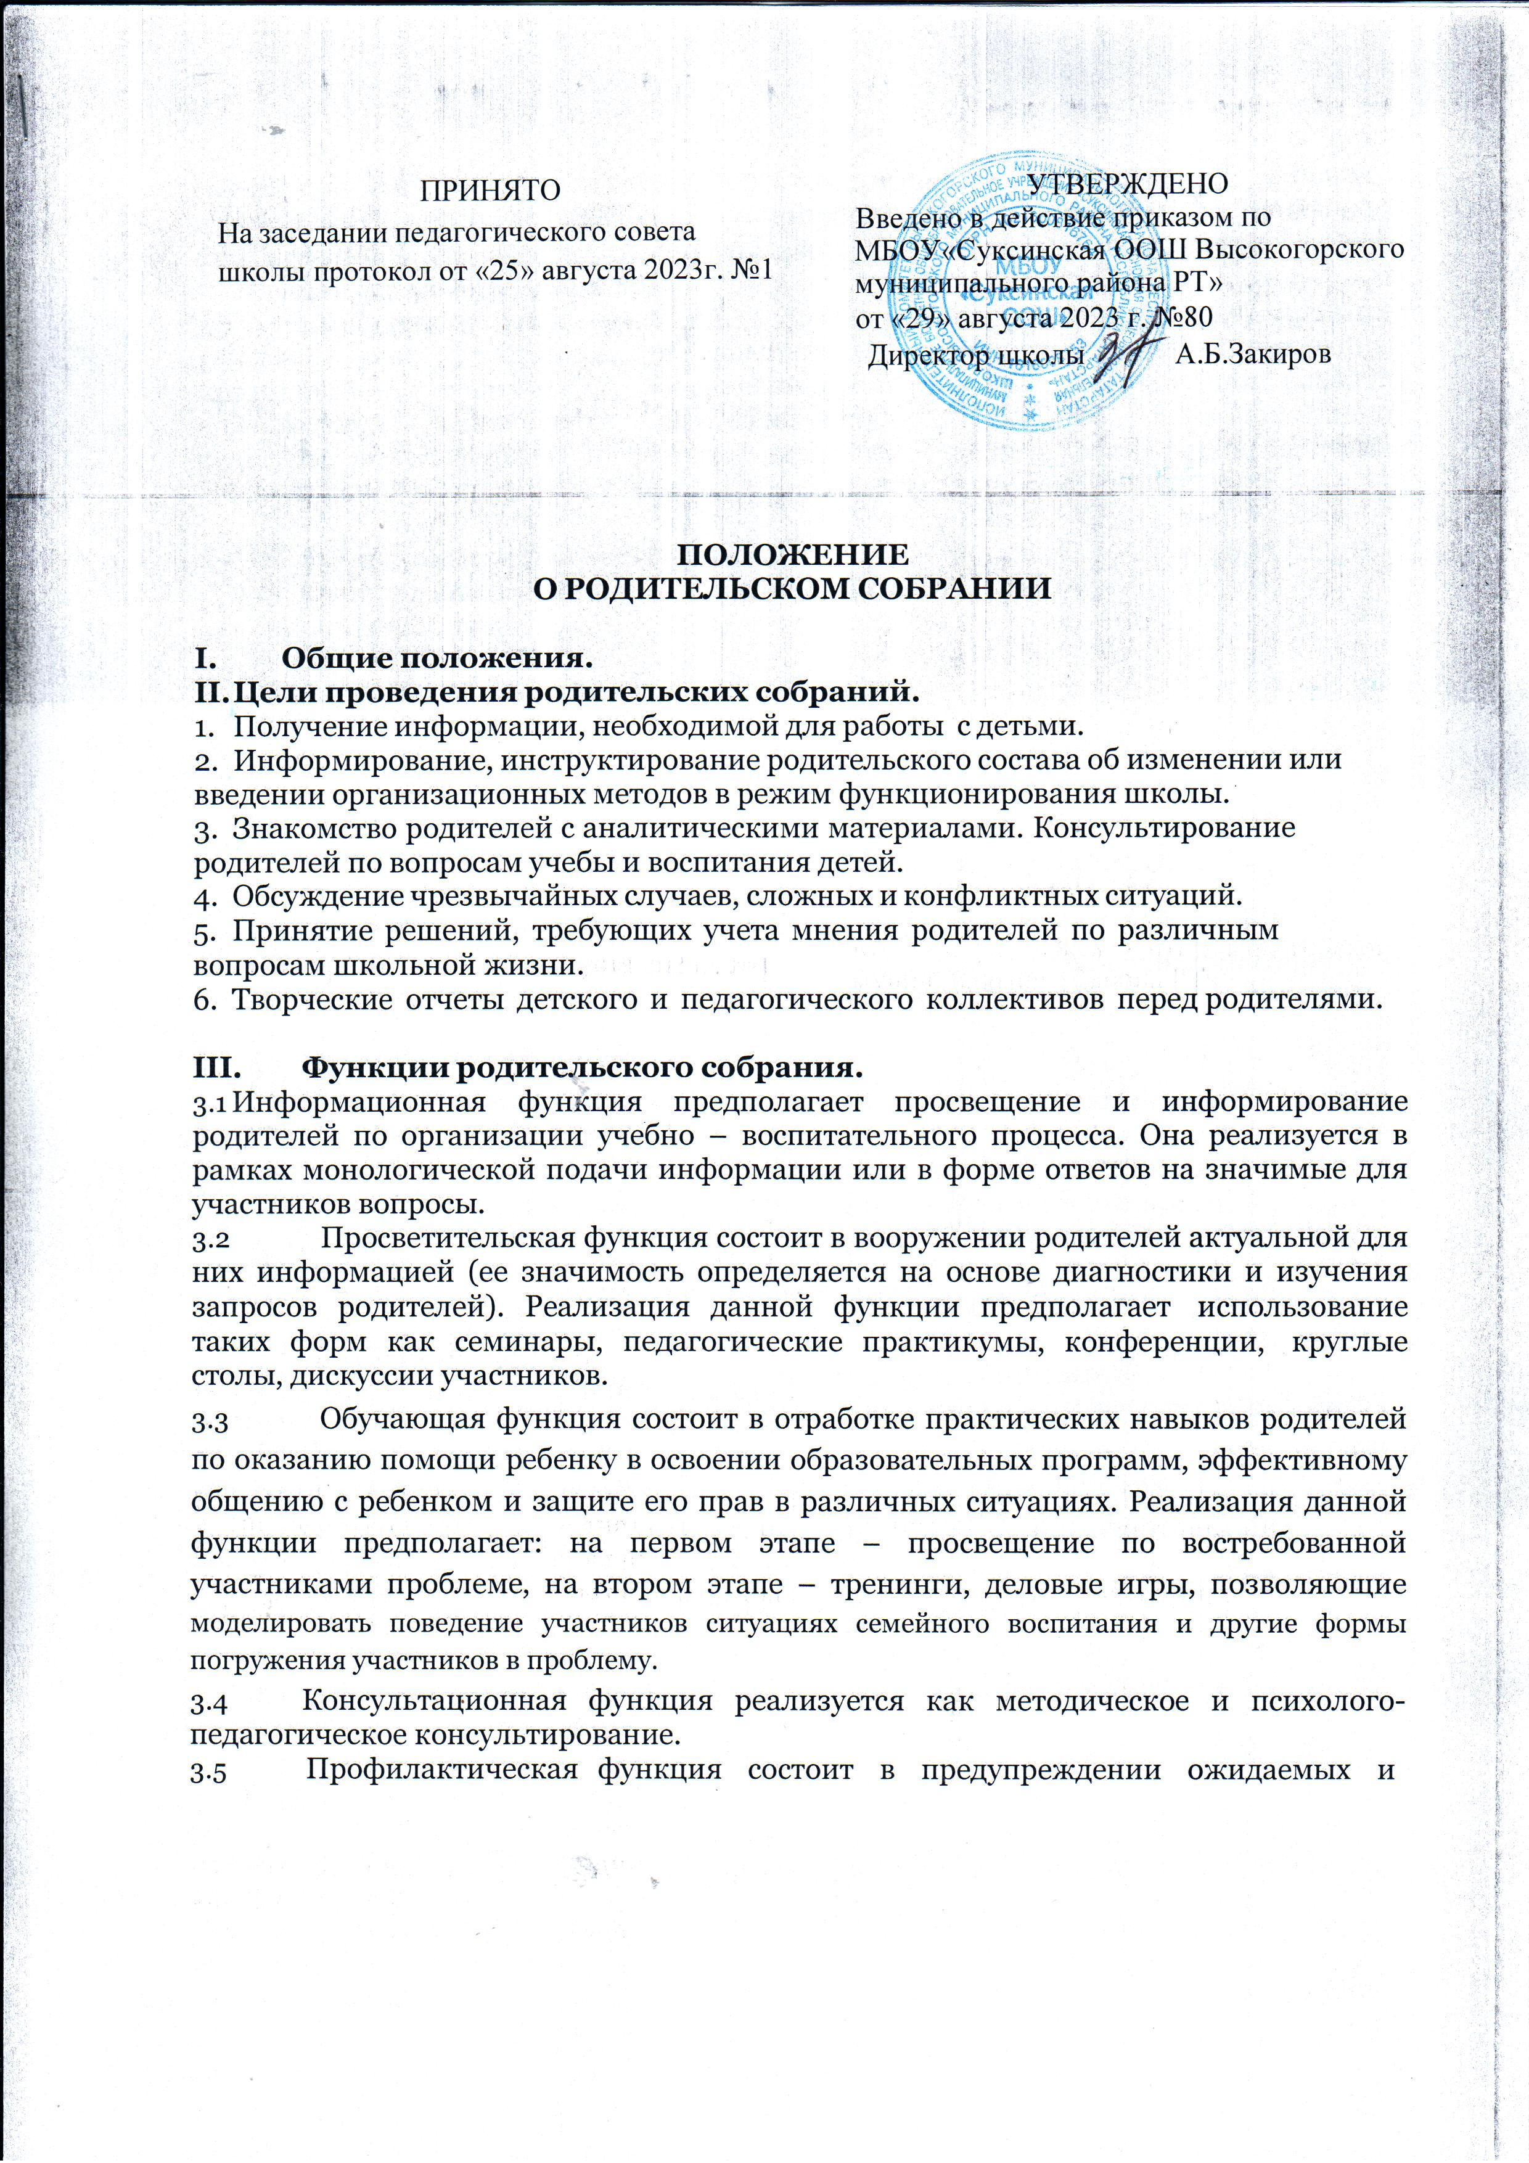предсказуемых трудностей семейного воспитания, связанных с кризисами взросления детей, опасностью приобщения к вредным привычкам, профессиональным выбором, подготовкой к экзаменам, снижением учебной мотивации, здоровьем детей.
3.6. Координационная функция состоит в объединении и регулировании действий всех участников образовательного процесса и заинтересованных представителей социума по обеспечению оптимальных условий для развития познавательной активности, самообразовательных умений, коммуникативной культуры, толерантности и других признаков успешной социальной адаптации школьников.

Виды родительских собраний.
  - Существуют следующие виды родительских собраний:
    - организационные;
    - тематические;
    - собрания – диспуты;
    - итоговые;
    - собрания-консультации;
    - собрания-собеседования.

  - Родительские собрания как правило являются комбинированными.
  - Основная часть родительских собраний:
    - Педагогическое просвещение (Родительский всеобуч).
3.4 Родительский всеобуч планируется в соответствии с: требованиями социума;• направлением работы школы; возрастными особенностями детей.

3.5. Задачи родительского всеобуча:
    - Знакомство родителей с основами педагогических, психологических, правовых знаний.
    - Обеспечение единства воспитательных воздействий школы и семьи.
    - Обобщение и распространение положительного опыта воспитания.
    - Предупреждение родителей от совершения наиболее распространенных ошибок.
    - Привлечение родителей к активному участию в воспитательном процессе.

Организация и проведение родительских собраний
4.1 Общешкольное родительское собрание проводится 1 раз в четверть по плану работы школы.
4.2. Классные родительские собрания проводятся 1 раз в четверть.
  - Кл. руководитель обязан всесторонне продумать и подготовить к собранию всю необходимую информацию и документы.
  - Каждое собрание требует своего «сценария», своей программы и предельно приближенных к детям установок, рекомендаций и советов.
  - Главным методом проведения собрания является диалог.
  - Родители приглашаются на собрание и оповещаются о повестке дня не позднее, чем за 3 дня до даты проведения собрания.
  - Администрация школы должна быть проинформирована о дате и повестке дня не позднее, чем за 4 дня до проведения собрания.

  - Учителя-предметники могут присутствовать на родительском собрании по приглашению классного руководителя.
  - Классный руководитель должен сформулировать цель приглашения на собрание учителей-предметников.
  - Классный руководитель решает организационные вопросы накануне
собрания (место хранения верхней одежды, организация встречи, подготовка кабинета).
  - Классный руководитель информирует и заместителя директора по УР и ВР об итогах родительского собрания, о вопросах и проблемах, поднятых родителями на собрании, на следующий день после проведения собрания.

Права родительского собрания.
5.1.Родительское собрание имеет право:
- Обратить внимание родителей на:
    - неукоснительное выполнение решений собрания;
    - выполнение п.4 ст. 17 Закона Российской Федерации «Об образовании» (родители (законные представители) обучающихся, воспитанников несут ответственность за их воспитание, получение ими основного общего образования);
    - выполнение п. 4 ст.17 Закона Российской Федерации «Об образовании» (Ответственность за ликвидацию обучающимися академической задолженности в течение следующего учебного года возлагается на их родителей (законных представителей);
    - выполнение Устава школы.
- Обсуждать вопросы школьной жизни и принимать решения в форме предложений;
- Приглашать на собрания специалистов: юристов, врачей, психологов, работников правоохранительных органов, представителей администрации школы, представителей общественных организаций.

Организаторы родительских собраний:
  - Классные родительские собрания организует классный руководитель.
  - Общешкольные родительские собрания организует администрация школы.

Документация:
  - Общешкольные родительские собрания протоколируются, находятся в кабинете директора или заместителя директора по ВР.
  - Протоколы классных родительских собраний находится у классного руководителя. Копии протоколов классных родительских собраний сдаются заместителю директора по ВР по мере их проведения.
  - Протоколы родительский собраний оформляет секретарь собрания и подписывает председатель собрания.
  - Председатель и секретарь родительского собрания избираются на собрании в начале учебного года.

